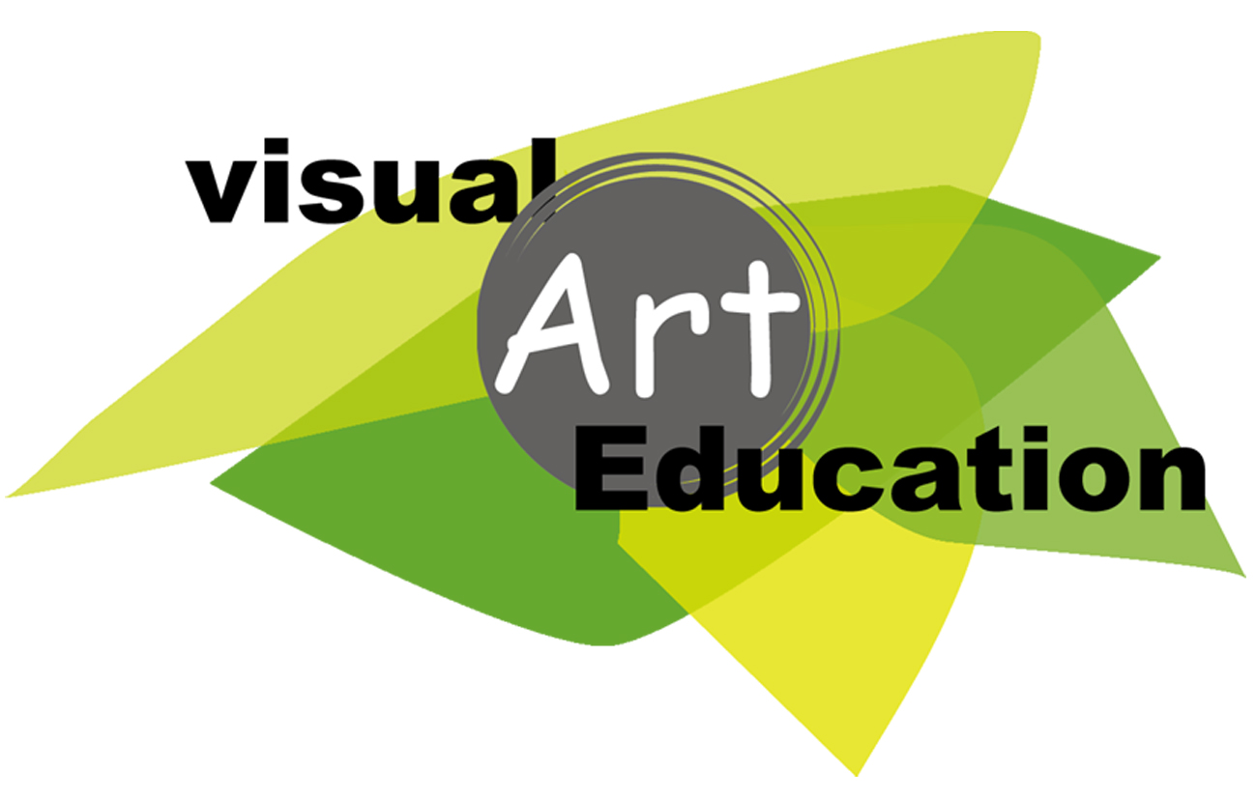
國立東華大學
視覺藝術教育研究所

碩 士 論 文

師範院校通識教育藝術領域教師之教學信念研究
—以花蓮師範學院為例
A Study of three Art professors’ Teaching Belief of
General Education in The Teachers College

指導教授：徐秀菊博士
研 究 生：黃秀雯撰

中華民國 九十四 年 六 月

